УСТЬ-КЕМСКИЙ ВЕСТНИК

№42 от 10.11.2023 года

Напоминаем основные правила пожарной безопасности при эксплуатации печей.
КГКУ Противопожарная охрана Красноярского края обращает внимание жителей на усиление мер пожарной безопасности в жилом секторе.
В морозную погоду особое внимание к печному отоплению и электрообогревательным приборам. Избегайте перегрузки электросети и не используйте кустарные обогреватели. Не оставляйте детей без присмотра.
ЗАПОМНИТЕ! Во время топки печи ЗАПРЕЩЕНО:
- топить печь с открытой дверцей;
- перекаливать печи;
- разжигать дрова легковоспламеняющимися жидкостями (керосином, бензином и др.);
- использовать печи, имеющие сквозные прогары и трещины;
- использовать печи без предтопочных листов из негорючих материалов;
- складывать и ставить около печей различные горючие материалы, а также сушить бельё над плитой;
- оставлять без присмотра топящуюся печь;
- поручать растапливать печь и присматривать за нею детям;
- выбрасывать непотушенную золу и угли вблизи строений.
Следует быть внимательным и во избежание отравления угарным газом не закрывать заслонку трубы.
Берегите себя и своих близких, пусть печка в вашем доме дарит только тепло и уют!
В случае пожара или появления дыма, немедленно позвоните по единому телефону спасения «112», со всех операторов сотовой связи – «101».

Информацию предоставил инструктор противопожарной профилактики Пожарной части №123 Печерская Н.А.
- 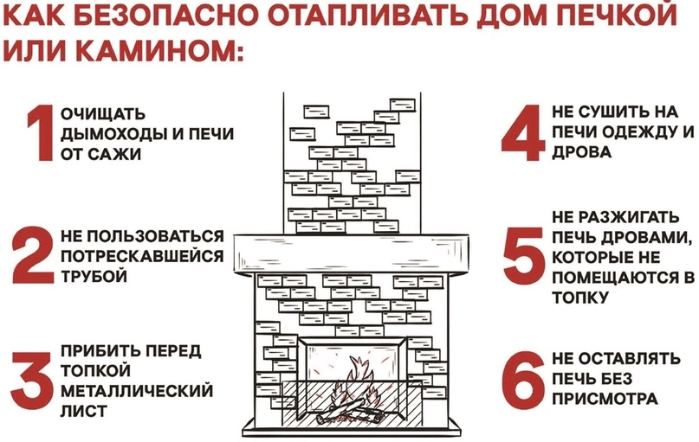

Информацию предоставил начальник ПЧ-121 Вьюнов В.В.

Учредитель:  Глава Усть-Кемского сельсовета Усть-Кемь А.И. Марсал | Ответственный за выпуск  Ю.О.Коротких | Отпечатано в администрации Усть-Кемского сельсовета по адресу: п. Усть-Кемь  ул. Калинина 13 тел.77- 2-21  тираж 50 экземпляров

